实验一 研究匀变速直线运动 （精讲）

1.正确使用打点计时器。
2.掌握判断物体是否做匀变速直线运动的方法。
3.处理实验数据，测定匀变速直线运动的加速度。

1．实验目的
(1)练习正确使用打点计时器，学会利用打上点的纸带研究物体的运动。
(2)掌握判断物体是否做匀变速直线运动的方法(Δx＝aT²)。
(3)测定匀变速直线运动的加速度。
2．实验原理
(1)打点计时器
①作用：计时仪器，当所用交流电源的频率f＝50 Hz时，每隔0.02 s打一次点。
②工作条件
③处理纸带数据时区分计时点和计数点：计时点是指打点计时器在纸带上打下的点。计数点是指测量和计算时在纸带上所选取的点，要注意“每5个点取一个计数点”与“每隔4个点取一个计数点”取点方法是一样的，时间间隔均为0.1 s。
(2)匀变速直线运动的判断
①沿直线运动的物体在连续相等时间T内的位移分别为x₁、x₂、x₃、x₄…，若Δx＝x₂－x₁＝x₃－x₂＝x₄－x₃＝…，则说明物体在做匀变速直线运动，且Δx＝aT²。
②利用“平均速度法”确定多个点的瞬时速度，作出物体运动的vt图象。若vt图象是一条倾斜的直线，则说明物体的速度随时间均匀变化，即做匀变速直线运动。
3．实验器材
电磁打点计时器(或电火花计时器)、一端附有滑轮的长木板、小车、纸带、细绳、钩码、刻度尺、导线、交流电源、复写纸片。
4．实验步骤
(1)把带有滑轮的长木板平放在实验桌上(如图所示)。
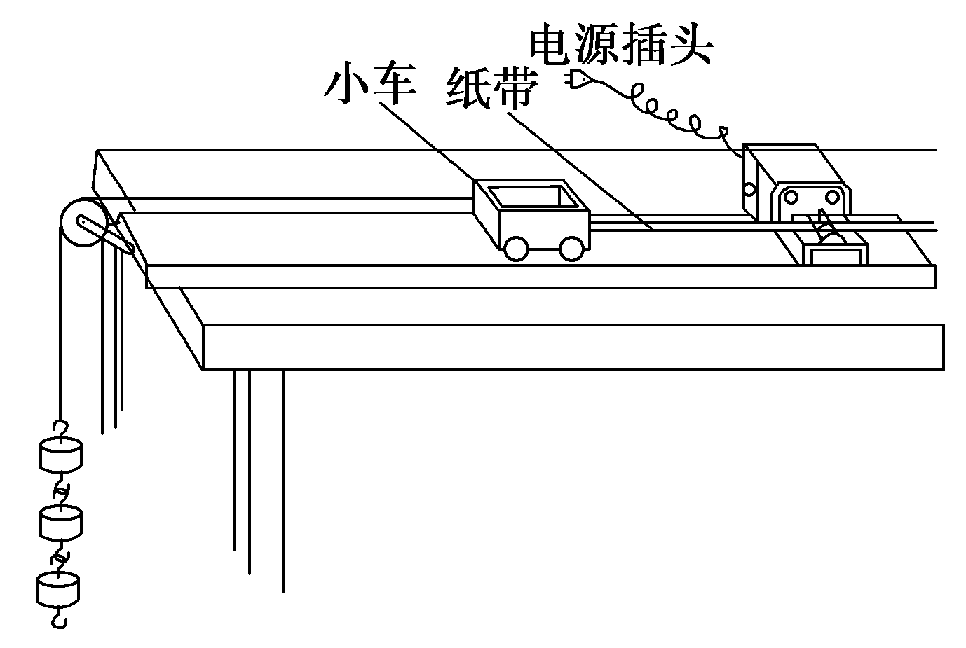
(2)把打点计时器固定在长木板的一端，将纸带穿过打点计时器限位孔。
(3)将小车停在靠近打点计时器的位置，用细绳一端连小车，另一端挂上适当的钩码。
(4)先接通电源，后释放小车，让小车拖着纸带运动打点，小车停止运动后立即关闭电源。
(5)换上新的纸带，重复实验两次。
5．数据处理
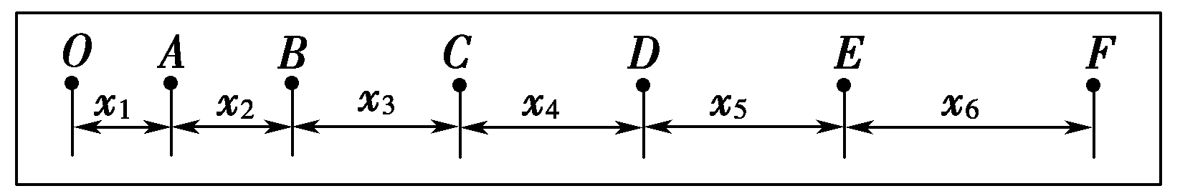
(1)计算速度
根据中间时刻的瞬时速度等于这段时间的平均速度，求各计数点瞬时速度：
v_{A}＝，v_{B}＝，v_{C}＝等。
(2)作vt图象
建立直角坐标系，横轴表示时间，纵轴表示速度，根据数据描点。画一条直线，让这条直线通过尽可能多的点，不在线上的点均匀分布在直线的两侧，偏差比较大的点舍去。
(3)计算加速度
方法一：根据a＝，先求出各点的速度，作出vt图象，计算图线的斜率即加速度。
方法二：根据a＝，将纸带数据分成时间相等的两大段，设图中相邻计数点的时间间隔是T，则a＝。
6．注意事项
(1)使纸带、小车、细绳和定滑轮在一条直线上。
(2)开始释放小车时，应使小车靠近打点计时器。
(3)先接通电源，计时器工作稳定后，再释放小车，当小车停止运动时及时断开电源。
(4)实验时要防止钩码落地，小车与滑轮碰撞。
(5)选择一条点迹清晰的纸带，舍弃点密集部分，适当选取计数点。
(6)在画图象时，注意坐标轴单位长度的选取，使图象分布在坐标平面的大部分面积上。使图象中的点尽量均匀分布在图线两侧。


考点一 实验原理与操作
【典例1】（2018年北京卷） 用图1所示的实验装置研究小车速度随时间变化的规律。
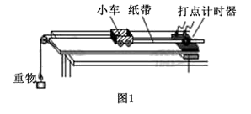
主要实验步骤如下：
a．安装好实验器材。接通电源后，让拖着纸带的小车沿长木板运动，重复几次。
b．选出一条点迹清晰的纸带，找一个合适的点当作计时起点O（t=0），然后每隔相同的时间间隔T选取一个计数点，如图2中A、B、C、D、E、F……所示。
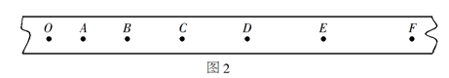
c．通过测量、计算可以得到在打A、B、C、D、E……点时小车的速度，分别记作v₁、v₂、v₃、v₄、v₅……
d．以速度v为纵轴、时间t为横轴建立直角坐标系，在坐标纸上描点，如图3所示。
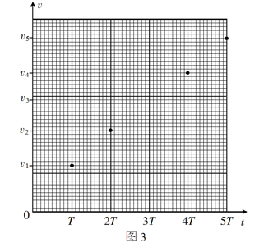
结合上述实验步骤，请你完成下列任务：
（1）在下列仪器和器材中，还需要使用的有____________和___________(填选项前的字母)。
A．电压合适的50 Hz交流电源
B．电压可调的直流电源
C．刻度尺
D．秒表
E．天平(含砝码)
（2）在图3中已标出计数点A、B、D、E对应的坐标点，请在该图中标出计数点C对应的坐标点，并画出v-t图像_____________。
（3）观察v-t图像，可以判断小车做匀变速直线运动，其依据是___________。v-t图像斜率的物理意义是______________________。
（4）描绘v-t图像前，还不知道小车是否做匀变速直线运动。用平均速度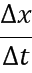表示各计数点的瞬时速度，从理论上讲，对△t的要求是______（选填“越小越好”或“与大小无关”)；从实验的角度看，选取的△x大小与速度测量的误差______(选填“有关”或“无关”)。
（5）早在16世纪末，伽利略就猜想落体运动的速度应该是均匀变化的。当时只能靠滴水计时，为此他设计了如图4所示的“斜面实验”，反复做了上百次，验证了他的猜想。请你结合匀变速直线运动的知识，分析说明如何利用伽利略“斜面实验”检验小球的速度是随时间均匀变化的_____________________。
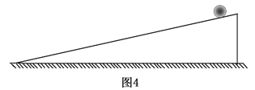
【答案】 (1). A C (2). 如图所示：
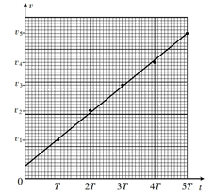
(3). 小车的速度随时间均匀变化 加速度 (4). 越小越好 有关 (5). 如果小球的初速度为0，其速度，那么它通过的位移x∝t²。因此，只要测量小球通过不同位移所用的时间，就可以检验小球的速度是否随时间均匀变化。
【解析】
（1）打点计时器需用交流电源；为了计算速度需要利用刻度尺测量长度。故需要的仪器选AC
（2）利用所给点迹描点连线，得图像
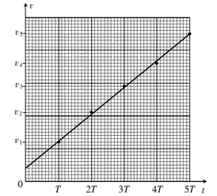
其中C点的横坐标为3T，纵坐标为
（3）结合图像可以看出小球速度随时间均匀变化，所以小球做匀加速运动，图像的斜率代表了运动时的加速度.
（4） 越小，则 越接近计数点的瞬时速度，所以越小越好，计算速度需要用到 的测量值，所以大小与速度测量的误差有关。
（5）如果小球的初速度为0，其速度，那么它通过的位移x∝t²。因此，只要测量小球通过不同位移所用的时间，就可以检验小球的速度是否随时间均匀变化。（要检验小球的速度是随时间均匀变化的，可以检验小球运动位移与时间的平方成正比，利用滴水可以得到小球的运动时间，并测出小球在相应时间内的位移，则可以验证。）
【方法规律】
1．打点计时器要求：电磁打点计时器用“4～6 V,50 Hz”交流电源，电火花计时器用“220 V,50 Hz”交流电源。
2．本实验操作顺序提示：木板—计时器—小车—通电—断电。
3．考查操作的热点问题是：先通电再放小车，先断电再取纸带。
【变式1】（2019·山东烟台二中模拟）某同学用如图甲所示的实验装置研究匀变速直线运动。
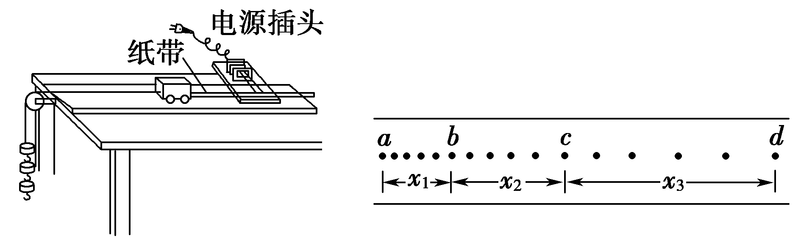
甲 乙
实验步骤如下：
A．安装好实验器材；
B．让小车拖着纸带运动，打点计时器在纸带上打下一系列点，重复几次，选出一条点迹比较清晰的纸带，从便于测量的点开始，每五个点取一个计数点，如图乙中a、b、c、d等点；
C．测出x₁、x₂、x₃、…。
结合上述实验步骤，请完成下列问题：
(1)实验中，除打点计时器(含纸带、复写纸)、小车、一端附有滑轮的长木板、细绳、钩码、导线及开关外，在下列的仪器和器材中，必须使用的有________。(填选项代号)
A．电压合适的50 Hz交流电源
B．电压可调的直流电源
C．秒表
D．刻度尺
E．天平
F．重锤
G．弹簧测力计
H．滑动变阻器
(2)如果小车做匀加速直线运动，所得纸带如图乙所示，则x₁、x₂、x₃的关系是________，已知打点计时器打点的时间间隔是T，则打c点时小车的速度大小是________。
【答案】(1)AD (2)x₃－x₂＝x₂－x₁(或2x₂＝x₁＋x₃)
【解析】(1)由实验原理及打点计时器使用方法知，必须使用的有电压合适的50 Hz交流电源，即A；刻度尺用于测量纸带上计数点间的距离，即D。
(2)因小车做匀加速直线运动，所以x₃－x₂＝x₂－x₁，即2x₂＝x₁＋x₃。c点是bd段的时间中点，则打c点小车的速度等于该段的平均速度，v_{c}＝。

考点二 数据处理及误差分析
【典例2】（2019·新课标全国Ⅰ卷）某小组利用打点计时器对物块沿倾斜的长木板加速下滑时的运动进行研究。物块拖动纸带下滑，打出的纸带一部分如图所示。已知打点计时器所用交流电的频率为50 Hz，纸带上标出的每两个相邻点之间还有4个打出的点未画出。在ABCDE五个点中，打点计时器最先打出的是 点，在打出C点时物块的速度大小为 m/s（保留3位有效数字）；物块下滑的加速度大小为 m/s²（保留2位有效数字）。
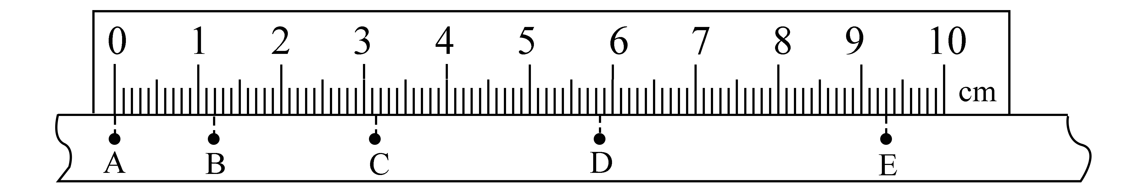
【答案】（1）A （2）0.233 （3）0.75
【解析】分析可知，物块沿倾斜长木板最匀加速直线运动，纸带上的点迹，从A到E，间隔越来越大，可知，物块跟纸带的左端相连，纸带上最先打出的是A点；在打点计时器打C点瞬间，物块的速度；根据逐差法可知，物块下滑的加速度。
【方法技巧】
1．计算时应注意的问题
(1)时间间隔：“相邻两个计数点间有4个点”或“每5个点取1个计数点”的含义：相邻计数点间的时间间隔为0.1 s。
(2)单位换算：本实验长度测量数据一般是“厘米”，要换算成“米”。
(3)有效数字：按有效数字的要求取计算结果。
2．减小实验误差的措施
(1)舍弃点密集部分，适当选取计数点。
(2)多测几组数据，用尽量多的数据计算。
(3)将纸带分成等时的两大段处理，与逐差法取平均值结果相同。
(4)作vt图象时，要适当选取坐标轴的单位长度，使图象分布在坐标平面尽量大的面积上。
【变式2】（2019·广东惠州一中模拟）某同学利用图甲所示装置研究小车的匀变速直线运动。
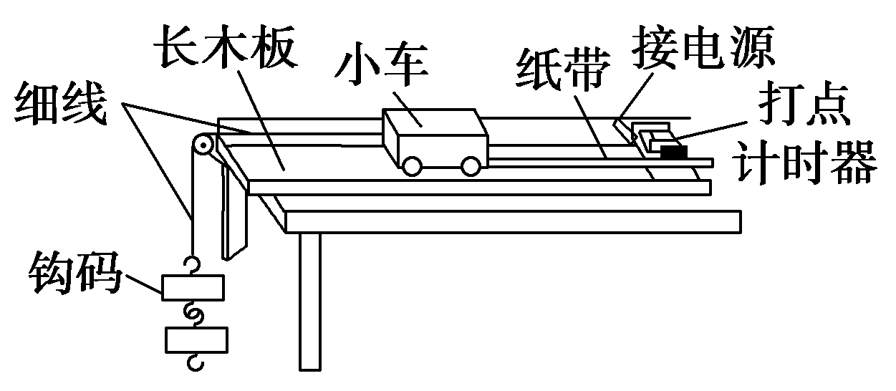
甲
(1)实验中，必需的措施是________。
A．细线必须与长木板平行
B．先接通电源再释放小车
C．小车的质量远大于钩码的质量
D．平衡小车与长木板间的摩擦力
(2)他实验时将打点计时器接到频率为50 Hz的交流电源上，得到一条纸带，打出的部分计数点如图乙所示(每相邻两个计数点间还有4个点，图中未画出)。s₁＝3.59 cm，s₂＝4.41 cm，s₃＝5.19 cm，s₄＝5.97 cm，s₅＝6.78 cm，s₆＝7.64 cm。则小车的加速度a＝________m/s²(要求充分利用测量的数据)，打点计时器在打B点时小车的速度v_{B}＝________m/s。(结果均保留2位有效数字)
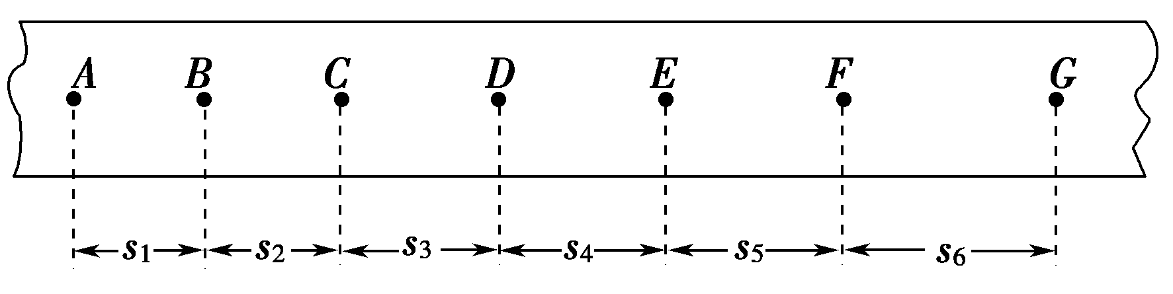
乙
【答案】(1)AB (2)0.80 0.40
【解析】(1)利用打点计时器研究小车的匀变速直线运动时，为顺利完成实验，保证实验效果，细线与长木板要平行，否则小车受力会发生变化，选项A正确；为打的点尽量多些，需先接通电源，再释放小车，选项B正确；本题中只要保证小车做匀变速运动即可，无须保证小车质量远大于钩码的质量，选项C错误；同理，小车与长木板间可以有不变的摩擦力，无须平衡摩擦力，选项D错误。故必需的措施是A、B选项。
(2)由s₄－s₁＝3aT²、s₅－s₂＝3aT²、s₆－s₃＝3aT²知加速度a＝＝0.80 m/s²
打B点时小车的速度v_{B}＝＝0.40 m/s。

考点三 实验拓展与创新
【典例3】 (2018·全国卷Ⅲ)甲、乙两同学通过下面的实验测量人的反应时间。实验步骤如下：
(1)甲用两个手指轻轻捏住量程为L的木尺上端，让木尺自然下垂。乙把手放在尺的下端(位置恰好处于L刻度处，但未碰到尺)，准备用手指夹住下落的尺。
(2)甲在不通知乙的情况下，突然松手，尺子下落；乙看到尺子下落后快速用手指夹住尺子。若夹住尺子的位置刻度为L₁，重力加速度大小为g，则乙的反应时间为____________(用L、L₁和g表示)。
(3)已知当地的重力加速度大小为g＝9.80 m/s²，L＝30.0 cm，L₁＝10.4 cm。乙的反应时间为________s。(结果保留2位有效数字)
(4)写出一条能提高测量结果准确程度的建议：________________________。
【答案】(2) (3)0.20 (4)多次测量取平均值；初始时乙的手指尽可能接近尺子。
【解析】根据题述，在乙的反应时间t内，尺子下落高度h＝L－L₁，由自由落体运动规律可知，h＝gt²，解得t＝.代入数据得t＝0.20 s。
【知识拓展】
高考实验题一般源于教材而不拘泥于教材，即所谓情境新而知识旧。因此做实验题应注重迁移创新能力的培养，用教材中实验的原理、方法和技巧处理新问题。
常见创新视角 | 实验器材的替代 | 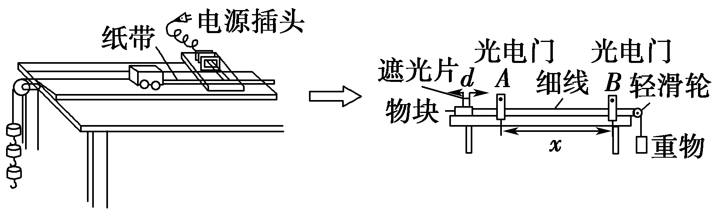  (1)光电门与计时器相连可以测出物块通过光电门的时间Δt，由于Δt很短，从而可用v＝求出物块通过光电门的瞬时速度  (2)两光电门同时与计时器相连，可测出物块在两光电门间运动的时间
常见创新视角 | 获得加速度的方法改进 | 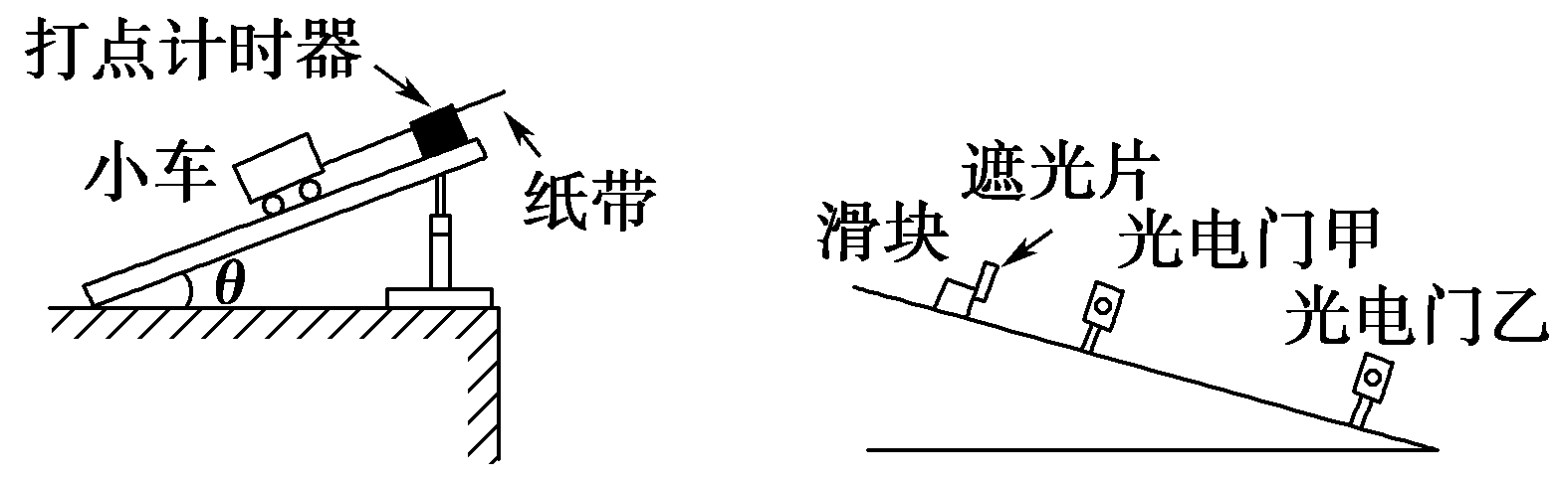  甲 乙  增大长木板倾斜角或在斜面上完成实验，利用重力获得加速度，如图甲、乙所示
常见创新视角 | 数据处理的创新 | (1)利用物块分别经过两个光电门的时间Δt₁和Δt₂，确定物块经过它们的速度， v₁＝，v₂＝，利用v₂－v₁＝at即可求加速度a的大小  (2)利用＝v₀＋at，做出t图线，可由k＝确定加速度a的大小
【变式3】 (2017·全国卷Ⅰ)某探究小组为了研究小车在桌面上的直线运动，用自制“滴水计时器”计量时间。实验前，将该计时器固定在小车旁，如图(a)所示。实验时，保持桌面水平，用手轻推一下小车。在小车运动过程中，滴水计时器等时间间隔地滴下小水滴，图(b)记录了桌面上连续的6个水滴的位置。(已知滴水计时器每30 s内共滴下46个小水滴)
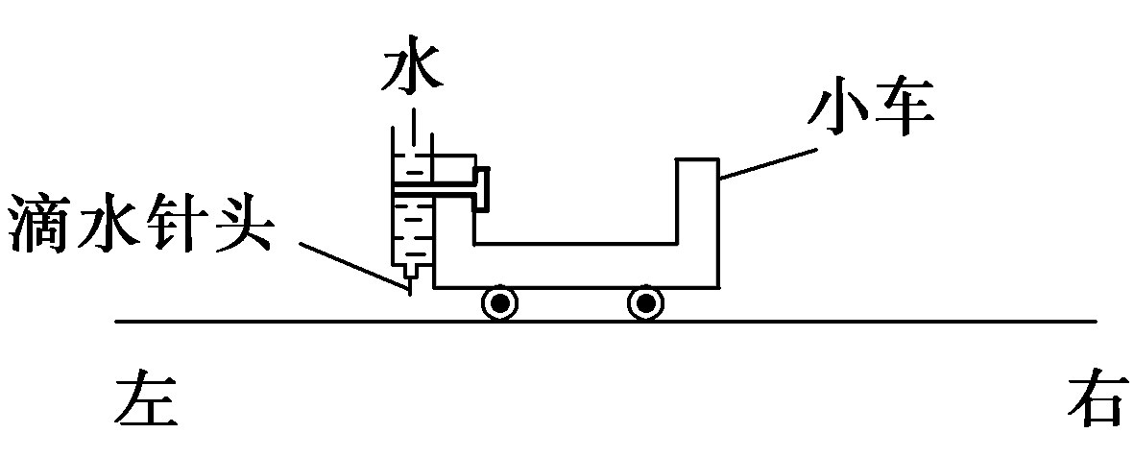
(a)
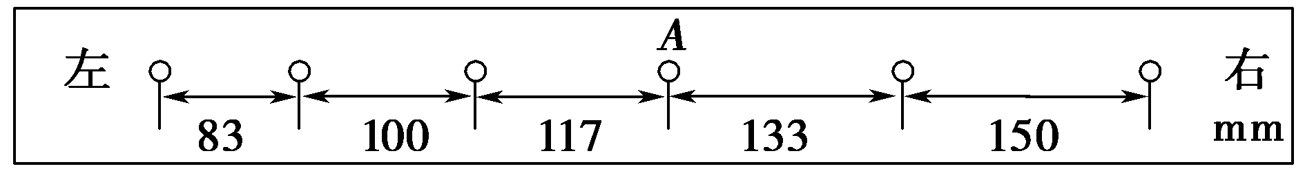
(b)
(1)由图(b)可知，小车在桌面上是________(选填“从右向左”或“从左向右”)运动的。
(2)该小组同学根据图(b)的数据判断出小车做匀变速运动。小车运动到图(b)中A点位置时的速度大小为________m/s，加速度大小为________m/s²。(结果均保留2位有效数字)
【答案】(1)从右向左 (2)0.19 0.037
【解析】(1)小车运动时由于摩擦力的作用，速度逐渐减小，滴水计时器滴下水滴的间距逐渐变小，因此小车从右向左运动。
(2)滴水的时间间隔T＝ s≈0.67 s
小车运动到A点位置时的瞬时速度
v_{A}＝＝ m/s≈0.19 m/s
根据逐差法，共有5组数据，舍去中间的一组数据，则加速度a＝＝ m/s²≈－0.037 m/s²
因此加速度的大小为0.037 m/s²。
